 | 

Basi di Dati e Conoscenza

Progetto A.A. 2019/2020

DIRECTORY AZIENDALE

0253508

Daniele La Prova

Indice
1. Descrizione del Minimondo 3
2. Analisi dei Requisiti 4
3. Progettazione concettuale 5
4. Progettazione logica 6
5. Progettazione fisica 8
Appendice: Implementazione 9

Descrizione del Minimondo
1  2  3  4  5  6  7  8  9  10  11  12  13  14  15  16  17  18  19  20  21  22  23  24  25  26  27  28  29  30  31  32  33  34  35  36  37 | Realizzare un servizio di “directory aziendale”, che consenta di tenere traccia di  tutte le informazioni legate ai recapiti ed alle mansioni di un’azienda.  Ogni dipendente dell’azienda, identificato da codice fiscale, nome, cognome, data di  nascita, luogo di nascita, indirizzo di residenza svolge una particolare mansione  all’interno dell’azienda.  Tali mansioni vengono svolte in differenti uffici dell’azienda. L’azienda ha a  disposizione un numero arbitrario di edifici, ciascuno di un numero arbitrario di  piani. In ciascun piano può esserci un numero arbitrario di uffici. Ciascun ufficio è  assegnato ad una mansione specifica dell’azienda. Un ufficio ha a disposizione un certo  numero di postazioni, ciascuno associato ad un numero telefonico interno ed esterno. La  gestione degli uffici, piani, edifici è demandata al Settore Spazi dell’azienda,  anch’esso composto da dipendenti assegnati a particolari uffici.  L’assegnazione di un dipendente ad un ufficio avviene su base di turnazioni periodiche.  Ogni dipendente, pertanto, è associato alla data dell’ultimo trasferimento.  Periodicamente, il sistema indica qual è l’insieme dei dipendenti che deve essere  soggetto a trasferimento. Su base periodica, l’ufficio spazi genera un report indicante  tutti i dipendenti, raggruppati per mansione, che devono essere spostati.  Un dipendente dell’ufficio spazi deve poter effettuare un trasferimento di dipendente.  Tale trasferimento deve essere effettuato rispettando l’associazione tra le mansioni e  gli uffici. Pertanto, dato un dipendente da trasferire, il dipendente del Settore Spazi  può effettuare uno scambio tra due dipendenti assegnati alla stessa mansione, o  individuare una postazione libera utilizzabile per quella mansione. Si noti che un  dipendente non può essere riassegnato ad una postazione in cui era già stato assegnato  nei passati tre anni.  Il Settore Amministrativo può decidere in qualsiasi momento di modificare la mansione  di un dipendente. In quel caso, il Settore Spazi troverà tale dipendente indicato come  da trasferire. Inoltre, il settore amministrativo può generare, per ciascun dipendente,  un report indicante a quali uffici esso è stato assegnato nel tempo.  Ciascun dipendente ha accesso alla directory aziendale per conoscere l’attuale  ubicazione di un qualsiasi altro dipendente, ricercandolo per nome, per cognome o  utilizzando entrambi. Inoltre, un dipendente può ricercare un certo numero di telefono  per sapere a quale ufficio, piano, edificio e mansione questo è associato, scoprendo  anche quale dipendente è attualmente associato allo stesso e sapendo se esso è in  procinto di essere trasferito o meno.  Si noti che, quando si effettua la ricerca di un dipendente, è necessario restituire  tutti i recapiti associati allo stesso. In particolare, un dipendente ha un indirizzo  email personale ed uno associato all’ufficio a cui fa capo.

Analisi dei Requisiti

Identificazione dei termini ambigui e correzioni possibili

Linea | Termine | Nuovo termine | Motivo correzione
13 | Assegnazione a Ufficio | Assegnazione a Postazione | Un dipendente è in verità associato a una postazione all’interno di un ufficio, più che a un ufficio
16 | Ufficio spazi | Settore spazi | Ambiguità:  Settore Spazi composto da dipendenti assegnati a particolari uffici, ma riferito anche come "ufficio" spazi?  Interpretazione:  Un Settore rappresenta una sovrastruttura che accomuna dipendenti di diversi uffici con mansioni simili. In questo caso, il ruolo è quello del Settore Spazi.  Dunque, dipendenti con mansioni diverse associati a uffici diversi possono rientrare nello stesso settore.  In questo caso, chi stila materialmente il report sono uno o più uffici del Settore Spazi. Il report risulta però generato non da uno specifico ufficio, ma dall'intero Settore.
30 | Ubicazione | Postazione | Esiste una associazione (1,1) tra Postazione e Dipendente, perciò l’ubicazione di ogni dipendente è individuata dalla sua postazione.
31 | Numero di telefono | Numero di telefono esterno | Dal numero di telefono bisogna potersi ricavare l’ufficio, il piano e l’edificio corrispondenti. Se il numero di telefono fosse interno all’ufficio, allora non sarebbe possibile rintracciare l’ufficio corrispondente. Pertanto, è necessario fornire il numero di telefono esterno.
37 | E-mail d’ufficio a cui fa capo |  | Il termine ufficio qui è stato interpretato come sinonimo di Mansione, mentre nel resto del testo può essere interpretato come ufficio fisico. Sarebbe più corretto parlare dunque di Mansione, ma dato che suonerebbe “strano” parlare di un e-mail di Mansione è stato scelto di presevare la scelta del termine, nonostante l’ambiguità.

Specifica disambiguata
Realizzare un servizio di “directory aziendale”, che consenta di tenere traccia di
tutte le informazioni legate ai recapiti ed alle mansioni di un’azienda.
Ogni dipendente dell’azienda, identificato da codice fiscale, nome, cognome, data di
nascita, luogo di nascita, indirizzo di residenza svolge una particolare mansione
all’interno dell’azienda.
Tali mansioni vengono svolte in differenti uffici dell’azienda. L’azienda ha a
disposizione un numero arbitrario di edifici, ciascuno di un numero arbitrario di
piani. In ciascun piano può esserci un numero arbitrario di uffici. Ciascun ufficio è
assegnato ad una mansione specifica dell’azienda. Un ufficio ha a disposizione un certo
numero di postazioni, ciascuno associato ad un numero telefonico interno ed esterno. La
gestione degli uffici, piani, edifici è demandata al Settore Spazi dell’azienda,
anch’esso composto da dipendenti assegnati a particolari uffici.
L’assegnazione di un dipendente ad una postazione avviene su base di turnazioni periodiche.
Ogni dipendente, pertanto, è associato alla data dell’ultimo trasferimento.
Periodicamente, il sistema indica qual è l’insieme dei dipendenti che deve essere
soggetto a trasferimento. Su base periodica, il Settore Spazi genera un report indicante
tutti i dipendenti, raggruppati per mansione, che devono essere spostati.
Un dipendente del Settore Spazi deve poter effettuare un trasferimento di dipendente.
Tale trasferimento deve essere effettuato rispettando l’associazione tra le mansioni e
gli uffici. Pertanto, dato un dipendente da trasferire, il dipendente del Settore Spazi
può effettuare uno scambio tra due dipendenti assegnati alla stessa mansione, o
individuare una postazione libera utilizzabile per quella mansione. Si noti che un
dipendente non può essere riassegnato ad una postazione in cui era già stato assegnato
nei passati tre anni.
Il Settore Amministrativo può decidere in qualsiasi momento di modificare la mansione
di un dipendente. In quel caso, il Settore Spazi troverà tale dipendente indicato come
da trasferire. Inoltre, il settore amministrativo può generare, per ciascun dipendente,
un report indicante a quali uffici esso è stato assegnato nel tempo.
Ciascun dipendente ha accesso alla directory aziendale per conoscere l’attuale
postazione di un qualsiasi altro dipendente, ricercandolo per nome, per cognome o
utilizzando entrambi. Inoltre, un dipendente può ricercare un certo numero di telefono esterno
per sapere a quale ufficio, piano, edificio e mansione questo è associato, scoprendo
anche quale dipendente è attualmente associato allo stesso e sapendo se esso è in
procinto di essere trasferito o meno.
Si noti che, quando si effettua la ricerca di un dipendente, è necessario restituire
tutti i recapiti associati allo stesso. In particolare, un dipendente ha un indirizzo
email personale ed uno associato all’ufficio a cui fa capo.

Glossario dei Termini

Termine | Descrizione | Sinonimi | Collegamenti
Dipendente | Un membro lavoratore dell’azienda, per cui svolge una particolare Mansione | (Null) | Postazione, Ufficio, Mansione
Mansione | Attività svolta dai Dipendenti di un Ufficio | (Null) | Ufficio, Dipendente
Settore | Aggregazione di diversi uffici associati a Mansioni simili, per esempio finalizzate a uno scopo comune. | (Null) | Ufficio
Postazione | Assegnazione di un Dipendente a un Ufficio | Ubicazione | Dipendente, Ufficio
Ufficio | Partizione di Postazioni occupate da Dipendenti dedicati a una stessa Mansione, localizzati in un particolare Piano di un Edificio | (Null) | Settore, Mansione, Postazione, Piano.
Piano | Partizione degli Uffici situati in uno stesso edifico | (Null) | Ufficio, Edificio
Edificio | Partizione degli Uffici dell’azienda | (Null) | Piano
Trasferimento | Un dipendente è soggetto a trasferimento se viene assegnato a una nuova Postazione. | (Null) | Dipendente, Postazione

Raggruppamento dei requisiti in insiemi omogenei
NB: Frasi relative a più di una parola chiave sono riportate all’interno della tabella riguardo a una sola delle parole chiave coinvolte.
Frasi relative a Dipendente
Ogni dipendente dell’azienda, identificato da codice fiscale, nome, cognome, data di
nascita, luogo di nascita, indirizzo di residenza svolge una particolare mansione
all’interno dell’azienda.
Ogni dipendente è associato alla data dell’ultimo trasferimento.
Un dipendente non può essere riassegnato ad una postazione in cui era già stato assegnato
nei passati tre anni.
Ciascun dipendente ha accesso alla directory aziendale per conoscere l’attuale
postazione di un qualsiasi altro dipendente, ricercandolo per nome, per cognome o
utilizzando entrambi. Inoltre, un dipendente può ricercare un certo numero di telefono
per sapere a quale ufficio, piano, edificio e mansione questo è associato, scoprendo
anche quale dipendente è attualmente associato allo stesso e sapendo se esso è in
procinto di essere trasferito o meno.
Un dipendente ha un indirizzo email personale ed uno associato all’ufficio a cui fa capo.
Un dipendente dell settore spazi deve poter effettuare un trasferimento di dipendente.
il dipendente del Settore Spazi può effettuare uno scambio tra due dipendenti assegnati alla stessa mansione, o individuare una postazione libera utilizzabile per quella mansione.

Frasi relative a Mansione
Tali mansioni vengono svolte in differenti uffici dell’azienda.

Frasi relative a Settore
La gestione degli uffici, piani, edifici è demandata al Settore Spazi dell’azienda,
anch’esso composto da dipendenti assegnati a particolari uffici.
Su base periodica, il settore spazi genera un report indicante
tutti i dipendenti, raggruppati per mansione, che devono essere spostati.
Il Settore Amministrativo può decidere in qualsiasi momento di modificare la mansione
di un dipendente. In quel caso, il Settore Spazi troverà tale dipendente indicato come
da trasferire. Inoltre, il settore amministrativo può generare, per ciascun dipendente,
un report indicante a quali uffici esso è stato assegnato nel tempo.

Frasi relative a Postazione
Ogni posttazione è associata ad un numero telefonico interno ed esterno.

Frasi relative a Ufficio
Ciascun ufficio è assegnato ad una mansione specifica dell’azienda
Un ufficio ha a disposizione un certo numero di postazioni

Frasi relative a Piano
In ciascun piano può esserci un numero arbitrario di uffici

Frasi relative a Edificio
L’azienda ha a disposizione un numero arbitrario di edifici, ciascuno di un numero arbitrario di
piani.

Frasi relative a Trasferimento
L’assegnazione di un dipendente ad un ufficio avviene su base di turnazioni periodiche.
Periodicamente, il sistema indica qual è l’insieme dei dipendenti che deve essere
soggetto a trasferimento.
Tale trasferimento deve essere effettuato rispettando l’associazione tra le mansioni e
gli uffici

Progettazione concettuale

Costruzione dello schema E-R
Per la stesura del diagramma ER è stata seguita una tecnica mista, procedendo nel seguente modo:
- Si scelgono una alla volta le entità da riportare nel diagramma ER secondo l’ordine in cui appaiono nella specifica;
- Per ogni entità scelta:
  - Si riporta nel diagramma l’entità dettagliata secondo uno schema bottom-up;
  - Si aggiungono le relazioni e le entità relative navigando a macchia d’olio tra i concetti secondo uno schema inside-out.
Di seguito sono illustrati i vari passaggi con relativa descrizione.

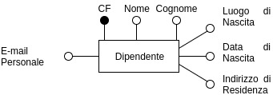Step 1: La prima entità ad essere raffigurata è Dipendente, con i suoi vari attributi. Risulta facile scegliere l'attributo CF come identificatore primario.

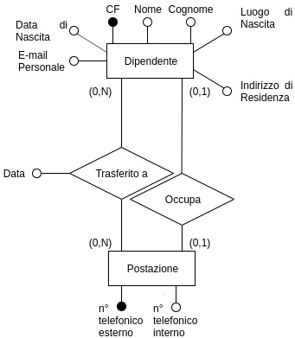Step 2: Una postazione è identificata dal n° telefonico esterno ad essa associata. Un Dipendente può legarsi ad una Postazione mediante l'associazione Occupa o l'associazione Trasferito A. Occupa tiene traccia del Dipendente che attualmente è assegnato a una certa postazione. Può succedere che a un Dipendente non sia assegnata nessuna postazione (ad esempio perchè è stato appena assunto e deve essere ancora trasferito a una postazione), oppure che a una postazione non sia ancora stato assegnato nessun Dipendente. Trasferito A tiene traccia della storia dei trasferimenti di un Dipedente tra le varie Postazioni presenti nell'azienda, distinguendo le varie coppie (Dipendente, Postazione) mediante l'attributo di relazione Data.

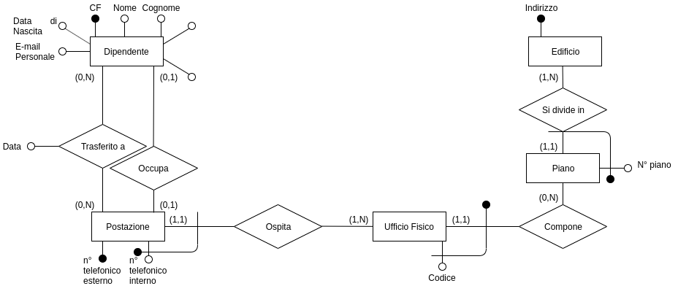Step 3: Le Postazioni sono tutte raccolte all'interno dei diversi Uffici Fisici, i quali sono identificati da un codice in funzione del piano che lo ospitano. Da notare che l’associazione Compone prevede che in un Edificio possano esistere Piani che non contengono Uffici (senza escludere che in futuro lo possano fare, ad esempio a seguito di lavori di ristrutturazione o di contratti d’affitto).

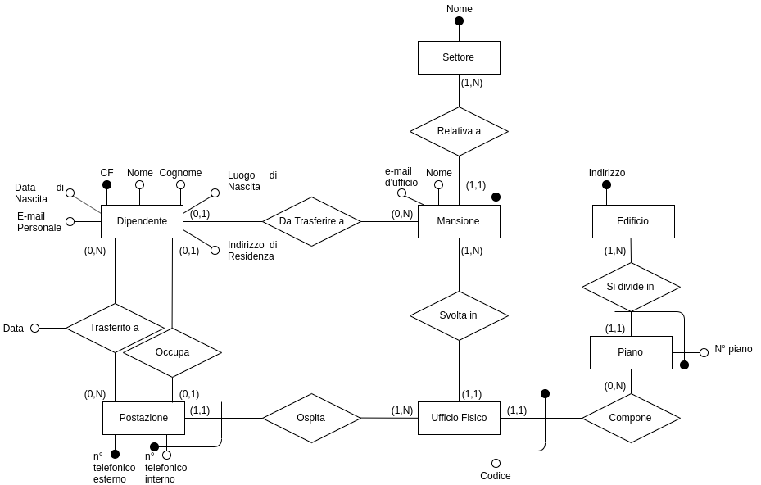Step 4: L'associazione Svolta In lega ogni Ufficio Fisico dell'azienda a una Mansione, identificata da un Nome relativo al Settore con cui è legata attraverso l'associazione Relativa A. Ogni Mansione presenta una e-mail d’ufficio, ovvero un recapito a cui è possibile inviare le comunicazioni destinate a tutti gli Uffici Fisici che svolgono una particolare Mansione. L'associazione Da Trasferire A tiene traccia dei Dipendenti che sono stati indicati come da trasferire in futuro a una specifica Mansione.
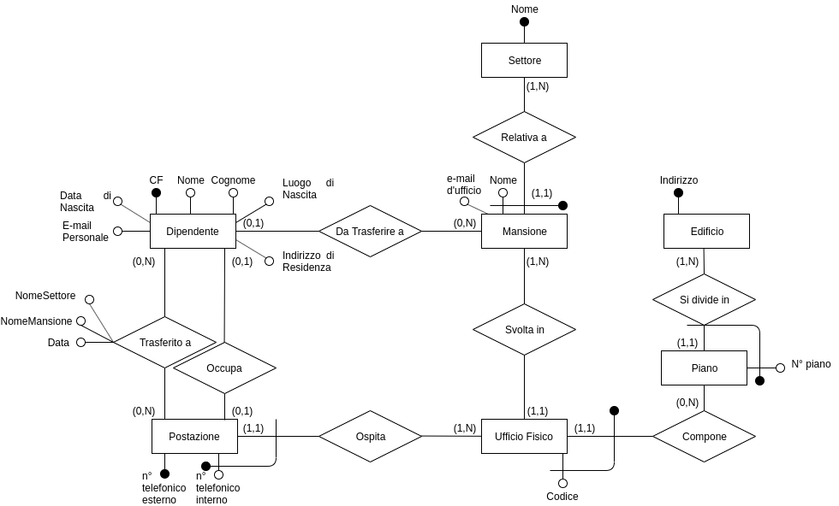Step 5: Per permettere la storicizzazione delle mansioni assegnate a un Dipendente, sono stati aggiunti degli attributi alla relazione Trasferito A. Registrare unicamente la Postazione non sarebbe bastato in quanto una postazione è associata univocamente a un Ufficio Fisico, il quale però nel tempo potrebbe aver cambiato Mansione.

Integrazione finale
Non sono stati riscontrati conflitti sui nomi o conflitti strutturali durante la stesura del diagramma ER.

Regole aziendali
- Un Dipendente che occupa una Postazione deve figurare come Trasferito A tale Postazione;
- Un dipendente non può essere riassegnato ad una postazione in cui era già stato assegnato nei passati tre anni

Dizionario dei dati

Entità | Descrizione | Attributi | Identificatori
Dipendente | Un membro lavoratore dell’azienda, per cui svolge una particolare Mansione | CF, Nome, Cognome, Data di Nascita, E-Mail, Luogo di nascita, Indirizzo di Residenza. | CF
Mansione | Attività svolta dai Dipendenti di un Ufficio | Nome, E-mail d’Ufficio | Coppia Nome, Nome del Settore (id. esterno)
Settore | Aggregazione di diversi uffici associati a Mansioni simili, per esempio finalizzate a uno scopo comune. | Nome | Nome
Ufficio | Partizione di Postazioni occupate da Dipendenti dedicati a una stessa Mansione, localizzati in un particolare Piano di un Edificio | Codice | Codice, Numero Piano, Indirizzo Edificio (id esterno)
Postazione | Assegnazione di un Dipendente a un Ufficio | N° telefonico interno, N° telefonico esterno | N° telefonico esterno OPPURE coppia N° telefonico interno, E-Mail Ufficio (id esterno)
Piano | Un qualsiasi piano di un Edificio dell’Azienda, che può contenere Uffici. | N° piano | Coppia N° piano, Indirizzo edificio (id esterno)
Edificio | Un edificio appartenente all’Azienda. | Indirizzo | Indirizzo

Progettazione logica

Volume dei dati
Alcune note precedenti la Tavola dei Volumi dei dati:
- Il n° dei Dipendenti è una stima frutto di una media aritmetica del n° dei dipendenti delle seguenti aziende (Fonte: Wikipedia):
  - Facebook: 23 165;
  - Google: 114 096;
  - Microsoft: 125 000;
  - Sony: 128 400;
  - Nintendo: 5 944;
  - PayPal: 18 100.
- Si assume che il 5% dei Dipendenti sia in media segnalato come da trasferire, e che il 5% di tali dipendenti sia neo-assunto;
- Si assume che in media un Dipendente sia stato soggetto a Trasferimento per 3 volte;
- Si assume che in media ogni Ufficio ospiti 50 postazioni, di cui 40 sono occupate;
- Il n° di Uffici è calcolato come;
- Si assume che ogni Settore comprenda 50 Mansioni;
- Si assume che in media ogni Edificio ospiti 5 piani, e che ogni piano ospiti 10 uffici.
Concetto nello schema | Tipo | Volume atteso
Dipendente | E | 70 000
Mansione | E | 360
Ufficio | E | 1 750
Settore | E | 36
Postazione | E | 90 000
Edificio | E | 36
Piano | E | 180
Da Trasferire A | R | 3 500
Svolta In | R | 1 750
Occupa | R | 69 825
Trasferito A | R | 209 475
Relativa a | R | 360
Ospita | R | 90 000
Compone | R | 1 750
Si Divide In | R | 180

Tavola delle operazioni
Alcune note:
- Per poter gestire il caso in cui un nuovo dipendente venga assunto, è stata aggiunta l’operazione 9, sebbena essa non sia espicitamente citata dalla specifica. In questo modo, è possibile registrare il neo-dipendente con postazione e data ultimo trasferimento pari a NULL, e come da trasferire alla mansione per cui è stato assunto.

Cod. | Descrizione | Frequenza attesa
1 | Genera report indicante tutti i dipendenti, raggruppati per mansione, che devono essere trasferiti. (sola lettura) | Una volta alla settimana
2-1 | Dato un dipendente, elenca tutti gli altri dipendenti con cui è possibile scambiare la postazione (sola lettura) | 937 volte alla settimana
2-2 | Scambia due dipendenti assegnati a una Postazione contenuta nello stesso o diversi Uffici che svolgono la stessa Mansione. | Guardando la Tavola dei Volumi, notiamo che il num dipendenti da trasferire ogni settimana =, dunque sono 1875 coppie. Assumendo che la metà delle coppie sia composta da Dipendenti che svolgono la stessa Mansione, otteniamo un tasso di utilizzo di tale operazione pari a 937 volte alla settimana.
3-1 | Trova tutti gli uffici assegnati a una Mansione che presentano almeno una postazione vuota (sola lettura) | 1875 volte alla settimana
3-2 | Assegna un Dipendente a una Postazione libera in base alla Mansione a cui è correntemente assegnato. La postazione libera può essere scelta tra quelle presenti nel result set fornito dalla 3-1. | 1875 volte alla settimana
4 | Modifica la Mansione di un Dipendente | 1875 volte a settimana
5 | Genera report indicante a quali uffici un Dipendente è stato assegnato nel tempo (sola lettura) | 3500 volte a settimana
6 | Ricerca parametrizzata di un Dipendente per conoscerne l’ubicazione e i recapiti. (sola lettura) | 70000 volte al giorno
7 | Ricerca informazioni tramite numero di telefono (sola lettura) | 70000 volte al giorno
8 | Controlla per ogni Dipendente se tra le tuple in cui appare nella relazione Trasferito A la data della tupla più recente indica che è decorso il periodo di turnazione. Se questo è il caso, aggiunge un’associazione tra il Dipendente e la Mansione che sta attualmente svolgendo alla relazione Da Trasferire A. (tale operazione può essere invocata periodicamente dal sistema senza necessitare un intervento umano) | 1 volta al giorno
9 | Registra un nuovo dipendente all’interno del DB, indicandolo come da trasferire in base alla Mansione per cui è stato assunto. | 200 volte al mese

Costo delle operazioni
Codice | Costo
2-2 | - Scelta una coppia di Dipendenti assegnati alla stessa Mansione, bisogna aggiornare le tuple di entrambi i dipendenti nella relazione Occupa scambiandone i valori delle Postazioni. 2 letture e 2 scritture = costo 6;  - Per ogni membro della coppia, occorre aggiungere una tupla nella relazione Trasferito A. 2 scritture = costo 4;  Il costo totale a invocazione è di 10 a invocazione, dunque 9370 a settimana.
3-2 | - Lettura della tupla del dipendente da trasferire nella relazione Da Trasferire A per conoscere la Mansione. 1 lettura = costo 1;  - Invocazione della 3-1 per trovare una postazione libera. = costo 250;  - Aggiornare la tupla relativa al Dipendente trasferito nella relazione Occupa. 1 scrittura = costo 2;  - Aggiugere un'associazione tra il Dipendente e la Postazione nella relazione Trasferito A. 1 scrittura = costo 2;  - Rimuovere il Dipendente nella relazione Da Trasferire A. 1 scrittura = costo 2  Costo totale a invocazione 257, a settimana 481‘875
4 | - Aggiungere una nuova tupla con un Dipendente e la sua Mansione futura nella relazione Da Trasferire A. 1 scrittura = Costo 2  Costo totale a invocazione 2, a settimana 3750
8 | - Leggere tutte le tuple all’interno della relazione Trasferito A per trovare quelle con la data più recente per ogni dipendente. 209 475 letture = costo 209 475;  - Per i Dipendenti che posseggono una tupla con la data più recente indicante che è decorso il periodo di turnazione, aggiungere un’associazione tra il Dipendente e la sua attuale Mansione nella relazione Da trasferire A. 1875 scritture = costo 3750;  Costo totale a invocazione 213 225, a settimana 1’492’575
9 | - Aggiunta di una nuova entità Dipendente. 1 scrittura = costo 2;  - Aggiunta di un’associazione tra il Dipendente e la Mansione per cui è stato assunto nella relazione Da Trasferire A. 1 scrittura = Costo 2;  Costo totale a invocazione 4, a settimana 200

Ristrutturazione dello schema E-R
- Analisi delle rindondanze:
  - Si può dedurre l’occupazione di un Dipendente cercando la tupla con quel Dipendente come partecipante nella relazione Trasferito A con la data più recente, rendendo quindi rindondante la presenza della relazione Occupa. La rimozione della relazione Occupa risparmierebbe alcuni aggiornamenti alle operazioni 2 e 3-2, riducendo il loro rispettivo costo a 3748/settimana e 478’125/settimana. Tuttavia, la deduzione dell’occupazione di un Dipendente dalla relazione Trasferito A comporta una ricerca di tutte le tuple di tale relazione in cui il Dipendente partecipa, estrarre quella con la data più recente e leggere la postazione partecipante, ovvero un numero di operazioni più elevato rispetto alla singola lettura della relazione Occupa. Da ciò si deduce che tutte le operazioni che prevedono una lettura dell’occupazione di un Dipendente vedrebbero il loro costo aumentato a seguito della rimozione della ridondanza. Ad esempio, la 3-1, in presenza della ridondanza, dovrebbe leggere per ogni Ufficio le Postazioni associate nella relazione Ospita, e per ogni Postazione leggere se presenta una tupla nella relazione Ospita, con un costo totale di . In assenza della ridondanza, la 3-1 dovrebbe comunque leggere per ogni Ufficio le Postazioni associate nella relazione Ospita, e per ogni Postazione trovare tutte le tuple in cui la Postazione partecipa nella relazione Trasferito A, estrarre quella con la data più recente e leggerne il Dipendente associato. Assumendo che ogni Postazione compaia in 2 tuple della relazione Trasferito A, la 3-1 presenta un costo di . Si noti come la rimozione della ridondanza comporterebbe una riduzione dei costi da parte delle operazioni con scritture nell’ordine delle migliaia, e un aumento dei costi da parte di una singola operazione di sola lettura nell’ordine delle centinaia di migliaia. La preservazione della ridondanza comporterebbe la presenza di 69 825 tuple superflue. Assumendo una dimensione di 2 B per tupla, la memoria sprecata ammonterebbe a circa 140 KB, una cifra considerata ragionevole rispetto al guadagno di prestazioni. Pertanto, è stato deciso di preservare la ridondanza.
  - Il peso maggiore che influenza il costo della 8 è dato dall’estrazione della tupla più recente nella relazione Trasferito A. Aggiungere un attributo ridondante “Data ultimo trasferimento” con cardinalità (0,1) all’entità Dipendente ridurebbe il numero di letture da 209 475 a 70 000, portando il costo totale da 1’492’575/settimana a 516 250/settimana. Per mantenere tale ridondanza coerente con le altre informazioni presenti nella BD, la 2 dovrebbe eseguire 2 scritture supplementari (costo 4, dunque 13 118/settimana) e la 3-2 dovrebbe eseguire 1 scrittura supplementare (costo 2. dunque 485’625/settimana). Il vantaggio dato dalle letture risparmiate supera grandemente il numero di modifiche aggiuntive dato dagli aggiornamenti supplementari. Assumendo che l’attributo occupi uno spazio di 8 B, la memoria sprecata dalla ridondanza ammonterebbe a 560 KB. Con questi dati alla mano, è stato deciso di introdurre una ridondanza a favore delle prestazioni della BD.
- Eliminazione delle generalizzazioni:
  - Non sono presenti generalizzazioni da eliminare;
- Scelta identificatori primari:
  - Dipendente: CF;
  - Postazione: n° telefonico esterno;
  - Ufficio Fisico: Codice, Numero Piano, Indirizzo Edificio;
  - Mansione: Nome, NomeSettore. Usando tale coppia si permette ai Settori di nominare le Mansioni indipendentemente dagli altri settori, al costo di una leggera complicazione della traduzione nello schema relazionale;
  - Settore: Nome;
  - Piano: n° piano, IndirizzoEdificio;
  - Edificio: Indirizzo
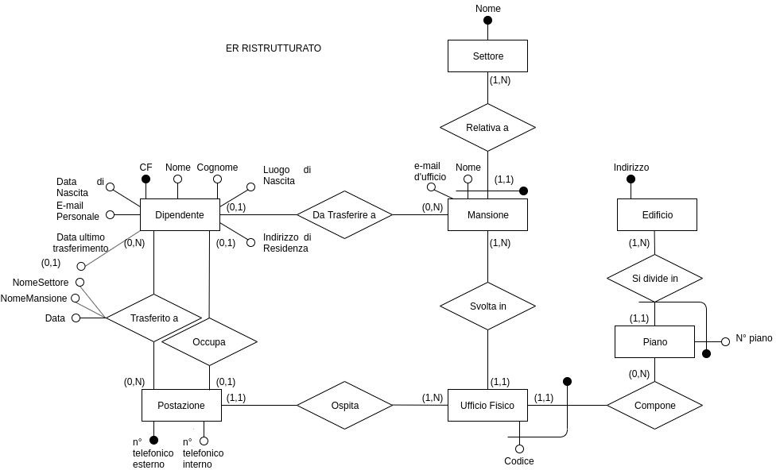Figure 1: Diagramma ER dopo il processo di ristrutturazione.

Trasformazione di attributi e identificatori
Per identificare le Postazioni era possibile anche utilizzare la coppia (n° telefonico interno, e-mail d’ufficio), tuttavia la scelta di un identificatore esterno come chiave primaria avrebbe complicato la traduzione nello schema relazionale.
La scelta dell’identificatore esterno come chiave primaria è stata già trattata nella sezione Ristrutturazione dello Schema ER (scelta degli identificatori primari);
È ragionevole pensare che un Piano debba essere identificato, oltre che dal suo numero, anche dall’Edificio ove è sito, pertanto è stato scelto di mantenere l’identificatore esterno.

Traduzione di entità e associazioni
Alcune note:
- Sono state applicate traduzioni ottime laddove tale processo non avrebbe implicato la presenza di molte tuple con valori nulli, per ridurre il n° di tabelle necessarie;
- Dato che è altamente improbabile che un piano possa cambiare Edificio, e che non esistano Edifici senza Piani, è stato deciso che la sola presenza della relazione Piano basti a includere anche le informazioni relative agli Edifici. Lo stesso ragionamento è stato applicato per usare la relazione Mansione per mantenere anche le informazioni relative ai Settori.
- È ragionevole pensare che in media il numero di dipendenti neo-assunti (e dunque ancora non assegnati a una postazione) sia di molto inferiore rispetto a quello dei dipendenti veterani. Pertanto è stato deciso di non creare una relazione OCCUPA e di includere la Postazione nella relazione DIPENDENTE. Ciò comporterà la presenza di qualche valore nullo, un costo da pagare ragionevole in confronto alle numerose tuple ridondanti che sarebbero state presenti nella relazione OCCUPA.

DIPENDENTE(CF, Nome, Cognome, LuogoNascita, DataNascita, EmailPersonale, IndirizzoResidenza, NumTelefonicoEsternoPostazione, DataUltimoTrasferimento);
POSTAZIONE(NumTelefonicoEsterno, NumTelefonicoInterno, CodiceUfficio, NumeroPiano, IndirizzoEdificio);
UFFICIO_FISICO(Codice, NumPiano, IndirizzoEdificio, NomeMansione, NomeSettore);
MANSIONE(Nome, NomeSettore, EmailUfficio);
PIANO(Numero, IndirizzoEdificio);
TRASFERITO_A(CFDipendente, NumTelefonicoEsternoPostazione, Data, NomeMansione, NomeSettore);
DA_TRASFERIRE_A(CFDipendente, NomeMansione, NomeSettore);

POSTAZIONE(CodiceUfficio, NumeroPIano, IndirizzoEdificio)UFFICIO(Codice, NumeroPiano, IndirizzoEdificio);
UFFICIO(NomeMansione, NomeSettore) MANSIONE(Nome, NomeSettore);
UFFICIO(NumPiano, IndirizzoEdificio) PIANO(Numero, IndirizzoEdificio);
DA_TRASFERIRE_A(CFDipendente) DIPENDENTE(CF);
DA_TRASFERIRE_A(NomeMansione, NomeSettore) MANSIONE(Nome, NomeSettore);
DIPENDENTE(NumTelefonicoEsternoPostazione) POSTAZIONE(NumTelefonicoEsterno)
TRASFERITO_A(CFDipendente) DIPENDENTE;
TRASFERITO_A(NomeMansione, NomeSettore) MANSIONE (Nome, NomeSettore);

Normalizzazione del modello relazionale
Le dipendenze funzionali sono:
- CF Nome, Cognome, LuogoNascita, DataNascita, EmailPersonale, IndirizzoResidenza, NumTelefonicoEsternoPostazione, DataUltimoTrasferimento;
- NumTelefonicoEsterno EmailUfficio, NumTelefonicoInterno,
- NumeroUfficio, NumeroPiano, IndirizzoEdificio NomeMansione, NomeSettore;
- CFDipendente, Data NumTelefonicoEsternoPostazione;
- NumTelefonicoEsternoPostazione, Data CFDipendente;
- CFDipendente NomeMansione, NomeSettore;
- NomeMansione, NomeSettore EmailUfficio.
Tutti i membri a sinistra sono chiavi delle loro rispettive relazioni, dunque tutte le relazioni sono in BCNF.
Non sono presenti dipendenze parziali né transitive, dunque lo schema è in 3NF.

Progettazione fisica

Utenti e privilegi
Descrivere, all’interno dell’applicazione, quali utenti sono stati previsti con quali privilegi di accesso su quali tabelle, giustificando le scelte progettuali.

Strutture di memorizzazione
Tabella <DIPENDENTE>
Attributo | Tipo di dato | Attributi
CF | CHAR(16) | PK
Nome | VARCHAR(45) | NN
Cognome | VARCHAR(45) | NN
LuogoNascita | VARCHAR(45)
DataNascita | DATE
EmailPersonale | VARCHAR(45) | UQ
IndirizzoResidenza | VARCHAR(45)
NumTelefonicoEsternoPostazione | VARCHAR(45) | UQ
DataUltimoTrasferimento | DATE

Tabella <MANSIONE>
Attributo | Tipo di dato | Attributi
Nome | VARCHAR(45) | PK
NomeSettore | VARCHAR(45) | PK
EmailUfficio | VARCHAR(45)

Tabella <PIANO>
Attributo | Tipo di dato | Attributi
Numero | INT | PK, UN
IndirizzoEdificio | VARCHAR(45) | PK

Tabella <POSTAZIONE>
Attributo | Tipo di dato | Attributi
NumTelefonicoEsterno | VARCHAR(45) | PK
NumTelefonicoInterno | VARCHAR(45) | NN
CodiceUfficio | VARCHAR(45) | NN
NumPiano | INT | NN, UN
IndirizzoEdificio | VARCHAR(45) | NN

Tabella <UFFICIO_FISICO>
Attributo | Tipo di dato | Attributi
Codice | VARCHAR(45) | PK
NomeMansione | VARCHAR(45) | NN
NomeSettore | VARCHAR(45) | NN
NumPiano | INT | PK
IndirizzoEdificio | VARCHAR(45) | PK

Tabella <TRASFERITO_A>
Attributo | Tipo di dato | Attributi
CFDipendente | CHAR(16) | NN
NumTelefonicoEsternoPostazione | VARCHAR(45) | PK
Data | DATE | PK
NomeMansione | VARCHAR(45) | NN
NomeSettore | VARCHAR(45) | NN

Tabella <DA_TRASFERIRE_A>
Attributo | Tipo di dato | Attributi
CFDipendente | CHAR(16) | PK
NomeMansione | VARCHAR(45) | NN
NomeSettore | VARCHAR(45) | NN

Indici
Compilare la seguente tabella, per ciascuna tabella del database in cui sono presenti degli indici. Descrivere le motivazioni che hanno portato alla creazione di un indice.

Tabella <nome>
Indice <nome> | Tipo:
Colonna 1 | <nome>

Trigger
-- Esegue controlli definiti nella stored procedure DIPENDENTE_before_insert_update prima di permettere un insert

CREATE
DEFINER=`root`@`localhost`
TRIGGER `directory_aziendale`.`DIPENDENTE_BEFORE_INSERT`
BEFORE INSERT ON `directory_aziendale`.`DIPENDENTE`
FOR EACH ROW
BEGIN
call checkEmail(new.EmailPersonale);
call checkTrasferitoA(new.NumTelefonicoEsternoPostazione, new.CF, new.DataUltimoTrasferimento);
END

-- Esegue controlli definiti nella stored procedure DIPENDENTE_before_insert_update prima di permettere un update

CREATE
DEFINER=`root`@`localhost`
TRIGGER `directory_aziendale`.`DIPENDENTE_BEFORE_UPDATE`
BEFORE UPDATE ON `directory_aziendale`.`DIPENDENTE`
FOR EACH ROW
BEGIN
call checkEmail(new.EmailPersonale);
call checkTrasferitoA(new.NumTelefonicoEsternoPostazione, new.CF, new.DataUltimoTrasferimento);
END

-- Controlla che esista una tupla in DA_TRASFERIRE_A che corrisponda a quella che si vuole inserire in TRASFERITO_A. Se c'è, la cancella.
-- Controlla se un dipendente è stato trasferito alla stessa postazione nei passati 3 anni. Se è questo il caso, segnala un errore

CREATE
DEFINER=`root`@`localhost`
TRIGGER `directory_aziendale`.`TRASFERITO_A_BEFORE_INSERT`
BEFORE INSERT ON `directory_aziendale`.`TRASFERITO_A`
FOR EACH ROW
BEGIN
if (select CFDipendente from DA_TRASFERIRE_A where new.CFDipendente = DA_TRASFERIRE_A.CFDipendente) is not null
then delete from DA_TRASFERIRE_A where new.CFDipendente = DA_TRASFERIRE_A.CFDipendente;
end if;
if (select NumTelefonicoEsternoPostazione
from TRASFERITO_A
where TRASFERITO_A.NumTelefonicoEsternoPostazione = new.NumTelefonicoEsternoPostazione
and TRASFERITO_A.CFDipendente = new.CFDipendente
and timestampdiff(year, TRASFERITO_A.`Data`, curdate()) <= 3
) is not null
then signal sqlstate '45004' set message_text = "ERROR: Un dipendente non può essere trasferito a una postazione dove è stato già trasferito meno di tre anni fa";
end if;
END

-- Mantiene coerente l'attributo ridondante DIPENDENTE.DataUltimoTrasferimento
-- Aggiorna la postazione corrente del DIPENDENTE

CREATE
DEFINER=`root`@`localhost`
TRIGGER `directory_aziendale`.`TRASFERITO_A_AFTER_INSERT`
AFTER INSERT ON `directory_aziendale`.`TRASFERITO_A`
FOR EACH ROW
BEGIN
update DIPENDENTE
set
DataUltimoTrasferimento = new.`data`,
NumTelefonicoEsternoPostazione = new.NumTelefonicoEsternoPostazione
where CF = new.CFDipendente;
END

-- controlla la validità del formato di EmailUfficio prima di un insert

CREATE
DEFINER=`root`@`localhost`
TRIGGER `directory_aziendale`.`MANSIONE_BEFORE_INSERT`
BEFORE INSERT ON `directory_aziendale`.`MANSIONE`
FOR EACH ROW
BEGIN
call checkEmail(new.EmailUfficio);
END

-- controlla la validità del formato di EmailUfficio prima di un update

CREATE
DEFINER=`root`@`localhost`
TRIGGER `directory_aziendale`.`MANSIONE_BEFORE_UPDATE`
BEFORE UPDATE ON `directory_aziendale`.`MANSIONE`
FOR EACH ROW
BEGIN
call checkEmail(new.EmailUfficio);
END

Eventi
Descrivere quali eventi sono stati implementati, mostrando il codice SQL per la loro instanziazione. Si descriva anche se gli eventi sono istanziati soltanto in fase di configurazione del sistema, o se alcuni eventi specifici vengono istanziati in maniera effimera durante l’esecuzione di alcune procedure.
-- Implementa l'operazione 8. Instanziato in fase di configurazione del sistema

create if not exists event directory_aziendale.trovaUtentiDaTrasferire on schedule every 1 day on completion preserve do
insert ignore into DA_TRASFERIRE_A (CFDipendente, NomeMansione, NomeSettore)
select CFDipendente, NomeMansione, NomeSettore
from view_DipendentiDaTrasferirePeriodoScadutoConMansione;

Viste
Mostrare e commentare il codice SQL necessario a creare tutte le viste necessarie per l’implementazione dell’applicazione.
-- Elenca tutti i dipendenti di cui il periodo di turnazione è decorso con la loro attuale mansione.
-- Si assume che il periodo di turnazione dei dipendenti sia di 30 giorni.

CREATE VIEW `view_DipendentiDaTrasferirePeriodoScadutoConMansione` AS
select DIPENDENTE.CF as CFDipendente, UFFICIO_FISICO.NomeMansione, UFFICIO_FISICO.NomeSettore
from DIPENDENTE join POSTAZIONE join UFFICIO_FISICO
on DIPENDENTE.NumTelefonicoEsternoPostazione = POSTAZIONE.NumTelefonicoEsterno
and POSTAZIONE.CodiceUfficio = UFFICIO_FISICO.Codice
and POSTAZIONE.NumPiano = UFFICIO_FISICO.NumPiano
and POSTAZIONE.IndirizzoEdificio = UFFICIO_FISICO.IndirizzoEdificio
where datediff(DIPENDENTE.DataUltimoTrasferimento, current_date) > 30

Stored Procedures e transazioni
Mostrare e commentare le stored procedure che sono state realizzate per implementare la logica applicativa delle operazioni sui dati, evidenziando quando (e perché) sono state realizzate operazioni transazionali complesse.
-- op 1: Genera report indicante tutti i dipendenti, raggruppati per mansione, che devono essere trasferiti. (sola lettura)

CREATE PROCEDURE `generaReportDaTrasferire` ()
BEGIN
select CFDipendente, DA_TRASFERIRE_A.NomeMansione as NewNomeMansione, DA_TRASFERIRE_A.NomeSettore as NewNomeSettore
from DA_TRASFERIRE_A
order by NewNomeMansione, NewNomeSettore;
END

-- op 3-1. Passando dei valori null ai parametri è possibile trovare tutti gli uffici con postazione vuota a prescindere dalla mansione che svolgono

CREATE PROCEDURE `trovaUfficiConPostazioneVuota` (in nomeMansione varchar(45), in nomeSettore varchar(45))
BEGIN
select POSTAZIONE.NumTelefonicoEsterno, UFFICIO_FISICO.Codice, UFFICIO_FISICO.NumPiano, UFFICIO_FISICO.IndirizzoEdificio
from UFFICIO_FISICO
join POSTAZIONE on UFFICIO_FISICO.Codice = POSTAZIONE.CodiceUfficio
and UFFICIO_FISICO.NumPiano = POSTAZIONE.NumPiano
and UFFICIO_FISICO.IndirizzoEdificio = POSTAZIONE.IndirizzoEdificio
left join DIPENDENTE on POSTAZIONE.NumTelefonicoEsterno = DIPENDENTE.NumTelefonicoEsternoPostazione
where DIPENDENTE.CF is null
and (UFFICIO_FISICO.NomeMansione = "calcolo bilancio" or nomeMansione is null)
and (UFFICIO_FISICO.NomeSettore = "contabilità" or nomeSettore is null);
END

-- op 4: Modifica la Mansione di un Dipendente.

CREATE PROCEDURE `cambiaMansioneDipendente` (in CFDipendente char(16), in NomeNuovaMansione varchar(45), in NomeNuovoSettore varchar(45))
BEGIN
insert into DA_TRASFERIRE_A values (CFDipendente, NomeNuovaMansione, NomeNuovoSettore);
END

-- op 5

CREATE DEFINER=`root`@`localhost` PROCEDURE `elencaTrasferimentiDipendente`(in cfDipendente char(16))
BEGIN
select *
from TRASFERITO_A
where TRASFERITO_A.CFDipendente = cfDipendente or cfDipendente is null
order by CFDipendente, `Data`;
END

-- op 6

CREATE PROCEDURE `ricercaDipendente` (in nome varchar(45), in cognome varchar(45))
BEGIN
select DIPENDENTE.Nome, DIPENDENTE.Cognome, DIPENDENTE.IndirizzoResidenza, DIPENDENTE.EmailPersonale, DIPENDENTE.NumTelefonicoEsternoPostazione, MANSIONE.EmailUfficio
from DIPENDENTE left join POSTAZIONE on DIPENDENTE.NumTelefonicoEsternoPostazione = POSTAZIONE.NumTelefonicoEsterno
left join UFFICIO_FISICO on POSTAZIONE.CodiceUfficio = UFFICIO_FISICO.Codice
and POSTAZIONE.NumPiano = UFFICIO_FISICO.NumPiano
and POSTAZIONE.IndirizzoEdificio = UFFICIO_FISICO.IndirizzoEdificio
left join MANSIONE on UFFICIO_FISICO.NomeMansione = MANSIONE.Nome
and UFFICIO_FISICO.NomeSettore = MANSIONE.NomeSettore
where DIPENDENTE.Nome = nome
or DIPENDENTE.Cognome = cognome;
END

-- op 7

CREATE PROCEDURE `ricercaPerNumeroTelefono` (in numTelefono varchar(45))
BEGIN
select UFFICIO_FISICO.Codice as CodiceUfficio, UFFICIO_FISICO.NumPiano, UFFICIO_FISICO.IndirizzoEdificio, DIPENDENTE.CF as CFDipendente, DIPENDENTE.Nome as NomeDipendente, DIPENDENTE.Cognome as CognomeDipendente, DA_TRASFERIRE_A.NomeMansione as NomeMansioneInTrasferimentoA, DA_TRASFERIRE_A.NomeSettore as NomeSettoreInTrasferimentoA
from POSTAZIONE join UFFICIO_FISICO on POSTAZIONE.CodiceUfficio = UFFICIO_FISICO.Codice
and POSTAZIONE.NumPiano = UFFICIO_FISICO.NumPiano
and POSTAZIONE.IndirizzoEdificio = UFFICIO_FISICO.IndirizzoEdificio
left join DIPENDENTE on DIPENDENTE.NumTelefonicoEsternoPostazione = numTelefono
left join DA_TRASFERIRE_A on DIPENDENTE.CF = DA_TRASFERIRE_A.CFDipendente
where POSTAZIONE.NumTelefonicoEsterno = numTelefono;
END

-- op 9

CREATE PROCEDURE `assumiDipendente` (
in cf char(16),
in nome varchar(45),
in cognome varchar(45),
in luogoNascita varchar(45),
in dataNascita date,
in emailPersonale varchar(45),
in indirizzoResidenza varchar(45),
in nomeMansione varchar(45),
in nomeSettore varchar(45)
)
BEGIN
-- on any error performs a rollback, then resignals to caller
declare exit handler for sqlexception
begin
rollback;
resignal;
end;
-- performs op 9 atomically
start transaction;
insert into DIPENDENTE
values (
cf,
nome,
cognome,
luogoNascita,
dataNascita,
emailPersonale,
indirizzoResidenza,
null,
null
);
insert into DA_TRASFERIRE_A
values (
cf,
nomeMansione,
nomeSettore
);
commit;
END

-- controlla che il formato e-mail sia valido, altrimenti invia un segnale di errore

CREATE DEFINER=`root`@`localhost` PROCEDURE `checkEmail`(in email varchar(45))
BEGIN
if email not like '_%@_%.__%'
then signal sqlstate '45001'
set message_text = "ERROR: invalid Email format, a compliant one is username@hostname.domain";
end if;
END

-- controlla se un dipendente registrato come assegnato a una postazione risulti prima come trasferito a tale postazione. Nel caso non lo sia invia un segnale di errore.

CREATE DEFINER=`root`@`localhost` PROCEDURE `checkTrasferitoA`(in numTelefonicoEsternoPostazione varchar(45), in cfDipendente char(16), in dataUltimoTrasferimento date)
BEGIN
if (numTelefonicoEsternoPostazione is null and dataUltimoTrasferimento is not null) or (numTelefonicoEsternoPostazione is not null and dataUltimoTrasferimento is null)
then signal sqlstate '45002' set message_text = "ERROR: NumTelefonicoEsternoPostazione and DataUltimoTrasferimento must be both null or both not null";
elseif numTelefonicoEsternoPostazione is not null
and dataUltimoTrasferimento is not null
and (select NumTelefonicoEsternoPostazione from TRASFERITO_A where TRASFERITO_A.NumTelefonicoEsternoPostazione = numTelefonicoEsternoPostazione and TRASFERITO_A.`Data` = dataUltimoTrasferimento) is null
then signal sqlstate '45003'
set message_text = "ERROR: Can't find a transfer of this employer in TRASFERITO_A to designed postation with provided date";
end if;
END

Appendice: Implementazione

Codice SQL per instanziare il database

-- creating schema

CREATE DATABASE `directory_aziendale`;

-- creating tables

CREATE TABLE IF NOT EXISTS `directory_aziendale`.`DIPENDENTE` (
`CF` CHAR(16) primary key,
`Nome` VARCHAR(45) NOT NULL,
`Cognome` VARCHAR(45) NOT NULL,
`LuogoNascita` VARCHAR(45) COMMENT 'Un valore NULL indica che il campo è sconosciuto. Qualora lo fosse, andrebbe aggiornato quando possibile.',
`DataNascita` DATE COMMENT 'Un valore NULL indica che il campo è sconosciuto. Qualora lo fosse, andrebbe aggiornato quando possibile.',
`EmailPersonale` VARCHAR(45) unique COMMENT 'Le stringhe contenute in questa colonna devono essere nella forma dettata dalla seguente espressione regolare: .*@.*\\..* (ad esempio: username@hostname.domain) ',
`IndirizzoResidenza` VARCHAR(45) COMMENT 'Un valore NULL indica che il campo è sconosciuto. Qualora lo fosse, andrebbe aggiornato quando possibile.',
`NumTelefonicoEsternoPostazione` VARCHAR(45) unique COMMENT 'I caratteri presenti devono essere solo cifre numeriche (0-9) ed eventuali simboli (+, -, ...).',
`DataUltimoTrasferimento` DATE COMMENT 'Un valore NULL indica che il dipendente è stato assunto da poco nell\'azienda e non è stato ancora soggetto a trasferimento dal Settore Spazi.',
)
COMMENT = 'Registra i dipendenti nell\'azienda con i loro recapiti, la loro attuale postazione e la data dell\'ultimo trasferimento, distinti dal CF.'
;

CREATE TABLE IF NOT EXISTS `directory_aziendale`.`UFFICIO_FISICO` (
`NomeMansione` VARCHAR(45),
`NomeSettore` VARCHAR(45),
Codice varchar(45),
`NumPiano` INT(11) NOT NULL,
`IndirizzoEdificio` VARCHAR(45) NOT NULL,
PRIMARY KEY (`Numero`, NumPiano, IndirizzoEdificio))
COMMENT = 'Registra recapiti, ubicazione all\'interno di un edificio e mansione svolta degli uffici dell\'azienda.';

CREATE TABLE IF NOT EXISTS `directory_aziendale`.`POSTAZIONE` (
`NumTelefonicoEsterno` VARCHAR(45) NOT NULL,
`NumTelefonicoInterno` VARCHAR(45) NOT NULL,
Codice varchar(45) not null ,
NumPiano int unsigned not null ,
IndirizzoEdificio varchar(45),
PRIMARY KEY (`NumTelefonicoEsterno`),
alter table directory_aziendale.POSTAZIONE
add constraint NumTelInt_Uff_UNIQUE unique (NumTelefonicoInterno, Codice, NumPiano, IndirizzoEdificio);

create table if not exists `directory_aziendale`.`MANSIONE`(
Nome varchar(45),
NomeSettore varchar(45) unique,
EmailUfficio varchar(45) unique,
primary key (Nome, NomeSettore)
)
comment = 'Registra le mansioni svolte all\'interno dell\'azienda. Esse sono identificate dal loro nome e dal nome del Settore cui fanno parte, in maniera tale che ogni settore possa nominare le sue mansione l\'uno in maniera indipendente dall\'altro';

create table if not exists directory_aziendale.PIANO(
Numero integer unsigned,
IndirizzoEdificio varchar(45),
primary key (Numero, IndirizzoEdificio)
)
comment = 'Registra i piani e gli edifici occupati dall\'azienda.';

create table if not exists directory_aziendale.TRASFERITO_A(
CFDipendente char(16) not null,
NumTelefonicoEsternoPostazione varchar(45),
`Data` date,
NomeMansione varchar(45) not null,
NomeSettore varchar(45) not null,
primary key (NumTelefonicoEsternoPostazione, `Data`)
)
comment = 'Registra tutti i trasferimenti a cui i dipendenti dell\'azienda sono stati sottoposti durante il corso del tempo.';

create table if not exists directory_aziendale.DA_TRASFERIRE_A(
CFDipendente char(16) primary key,
NomeMansione varchar(45) not null,
NomeSettore varchar(45) not null
)
comment = 'Registra tutti i dipendenti che devono essere sottoposti a trasferimento, specificando la mansione che dovranno svolgere a trasferimento compiuto. Se un dipendente è trasferito a una postazione diversa dello stesso ufficio, oppure a un altro ufficio che svolge la stessa mansione, la mansione registrata sarà quella che il dipendente stava svolgendo prima di essere trasferito.'

-- adding foreign keys

alter table directory_aziendale.POSTAZIONE
add constraint Ufficio_FK
foreign key (CodiceUfficio, NumPiano, IndirizzoEdificio) references UFFICIO_FISICO (Codice, NumPiano, IndirizzoEdificio)
on update cascade
on delete cascade;

alter table directory_aziendale.UFFICIO_FISICO
add constraint MansioneUfficio_FK
foreign key (NomeMansione, NomeSettore) references MANSIONE (Nome, NomeSettore)
on delete cascade,
add constraint Edificio_FK
foreign key (NumPiano, IndirizzoEdificio) references PIANO (Numero, IndirizzoEdificio)
on delete cascade;

alter table directory_aziendale.DA_TRASFERIRE_A
add constraint CFDipendente_FK
foreign key (CFDipendente) references DIPENDENTE(CF)
on update cascade
on delete cascade,
add constraint MansioneDaTrasferireA_FK
foreign key (NomeMansione, NomeSettore) references MANSIONE (Nome, NomeSettore)
on delete cascade;

alter table directory_aziendale.DIPENDENTE
add constraint NumTelefonicoEsternoPostazioneDipendente_FK
foreign key (NumTelefonicoEsternoPostazione) references POSTAZIONE (NumTelefonicoEsterno)
on update cascade
on delete restrict
-- se occupata, per rimuovere la postazione è necessario prima trasferire il dipendente che la occupa.

Codice del Front-End
Riportare (correttamente formattato) il codice C del thin client realizzato per interagire con la base di dati.

Indicare con E le entità, con R le relazioni
PK = primary key, NN = not null, UQ = unique, UN = unsigned, AI = auto increment. È ovviamente possibile specificare più di un attributo per ciascuna colonna.
IDX = index, UQ = unique, FT = full text, PR = primary.

